YS
中华人民共和国工业和信息化部 | 发布

202×-××-××实施
202×-××-××发布

烧结双金属材料剪切强度的测定方法
Sinter bimetal material –Determination of shear strength

（预审稿）
YS/T 485－XXXX
代替YS/T 485-2005

中华人民共和国有色金属行业标准

ICS 77.160
CCS H71

DAITI

前言
本文件按照GB/T 1.1-2020《标准化工作导则 第1部分：标准化文件的结构和起草规则》的规定起草。
本文件代替YS/T 485-2005《烧结双金属材料剪切强度的测定方法》，与YS/T 485-2005相比，除结构调整和编辑性改动外，主要技术变化如下：
- 增加了规范性引用文件（见第2章）；
- 增加了符号和说明（见第4章）；
- 更改了对试验机的要求（见第6章，2005年版的第3章）；
- 更改了试样尺寸要求（见第7章，2005年版的第4章）；
- 更改了测量面积的精度（见第8章，2005年版的第5章）；
- 更改了试验速度（见第8章，2005年版的第5章）；
- 更改了剪切强度的单位（见第9章，2005年版的第6章）；
- 更改了试验结果的精度（见第9章，2005年版的第6章）。
- 试验报告内容增加了“试样编号”（见第10章，2005年版的第7章）。
请注意本文件的某些内容可能涉及专利。本文件的发布机构不承担识别专利的责任。
本文件由全国有色金属标准化技术委员会（SAC/TC 243）提出并归口。
本文件起草单位：钢铁研究总院有限公司
本文件主要起草人：。
本文件及其所代替文件的历次版本发布情况为：
——1989年首次发布为GB/T 11106-1989，2005年第二次修订为YS/T 485-2005；
——本次为第三次修订。

烧结双金属材料剪切强度的测定方法

1 范围
本文件规定了粉末冶金烧结双金属材料剪切强度的测定方法。
本文件适用于粉末冶金烧结双金属材料（复层厚度≥0.5 mm）的压缩剪切强度测定。

2 规范性引用文件
下列文件中的内容通过文中的规范性引用而构成本文件必不可少的条款。其中，注日期的引用文件，仅该日期对应的版本适用于本文件：不注日期的引用文件，其最新版本（包括所有的修改单）适用于本文件。
GB/T 8170 数值修约规则与极限数值的表示和判定
GB/T 16825.1 静力单轴试验机的检验 第1部分：拉力和（或）压力试验机 测力系统的检验与校准

3 术语和定义
本文件没有需要界定的术语和定义。

4 符号和说明
本文件使用的符号和说明见表1。
表1 符号及说明
符号 | 说明 | 单位
W | 试样宽度 | mm
L | 试样长度 | mm
F | 试样被剪断时的最大载荷 | N
τ_{b} | 剪切强度 | MPa

5 方法原理

将双金属试样的钢基体部分装入剪切试验夹具内，粉末冶金烧结层（复层）位于试验夹具端面上。给钢基体施加载荷，复层受到一个相反的力，从而使双金属结合面受到剪切力的作用，使复层产生位移。直至与钢基体脱离。根据载荷和剪切受力面积，计算出剪切强度。

6 仪器设备

6.1 试验机
用于压缩剪切试验的任何系统的试验机，准确度应为1级或优于1级，并应按照GB/T 16825.1进行检验。试验机在其施加载荷的过程中，不应产生失稳。

6.2 剪切试验装置
剪切试验装置如图1所示。

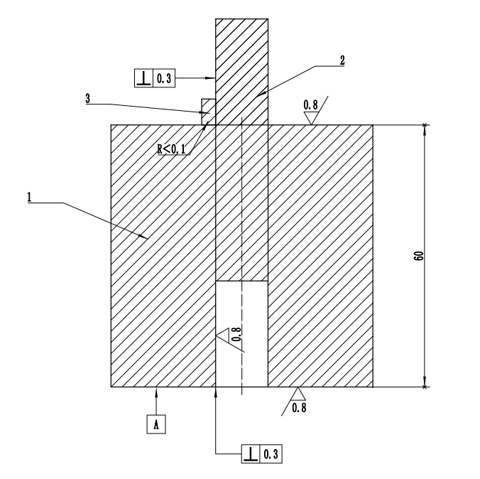
1－夹具；
2－基体；
3－复层。
图1 剪切装置示意图
夹具内孔如图2所示。
夹具由硬度不低于700HV的淬火钢制成。
试样与夹具之间应保持滑动配合，配合精度采用H11/c11。
载荷作用在试样基材的中心线上。
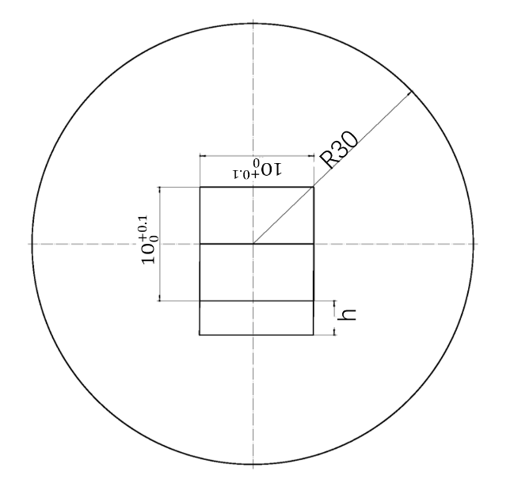
图2 夹具内孔尺寸

6.3 尺寸测量仪器
卡尺或其他合适的测量仪器，精度为0.01mm。

7 试样及其制备

7.1 试样尺寸及形状
试样尺寸及形状参照图3。
（a）正视图
（b）俯视图
1－基体；
2－复层；
h－复层厚度。
图3 试样尺寸及形状

7.2 试样制备
7.2.1 用粉末冶金方法，在基体上做出烧结复合层，制成双金属材料。
7.2.2 按图3的要求加工制样。加工复层时不要伤及基体。
7.2.3 烧结试样的毛坯可以是单个试样，多个试样或从制品中切取。

8 试验步骤
8.1 在剪切面的两端靠近结合面处分别测量宽度与长度两次，取算术平均值，并计算横截面积。面积计算精确到0.01mm²。
8.2 根据试样总负荷需要选用试验机测量范围，并调整试验机零点。
8.3 将双金属剪切试样，安放在试验装置上。再将试验装置放在试验机的固定位置，保持受力点作用在试样基体的中心线上，使烧结层复层从基体上沿结合面平行剪下。
8.4 在不大于1mm/min的速度下平稳地加载，直至断裂，记录最大载荷值。

9 试验数据处理

剪切强度按公式（1）计算：
$$τ_{b}=F/WL$$ | ………………………………………………(1)

计算三个试样测定值的算术平均值，并按GB/T 8170的规定修约至0.01 MPa。

10 试验报告
试验报告应包括下列内容：
- 本文件编号；
- 试样编号；
- 鉴定试样所需细节，如基体材料及烧结层的牌号或成分、试验时的环境温度等；
- 基体与复层是否正常断裂，烧结结合面破坏特征；
- 试验结果；
- 本文件未规定的操作；
- 可能影响试验结果的任何细节。

